**ОЛЕШНИЦЬКА ЗОШ І-ІІІ СТУПЕНІВ. СВЯТКУВАННЯ ДНЯ РІДНОЇ МОВИ**

«Бринить-співає наша мова, чарує тішить і п’янить»

Інтелектуальний мовознавчий турнір 10 класи( Каптур С.М.)

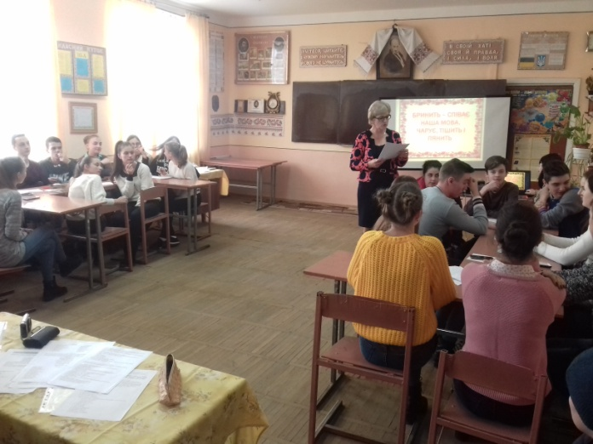

Бесіда «Рідна мова – українська» 10 клас( Каптур С.М.)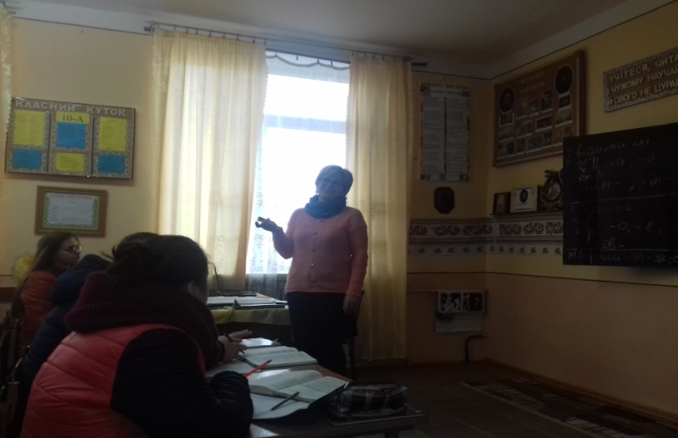

Гра « Склади вірш про мову за картинкою» 8 клас( Любка Г.С.)

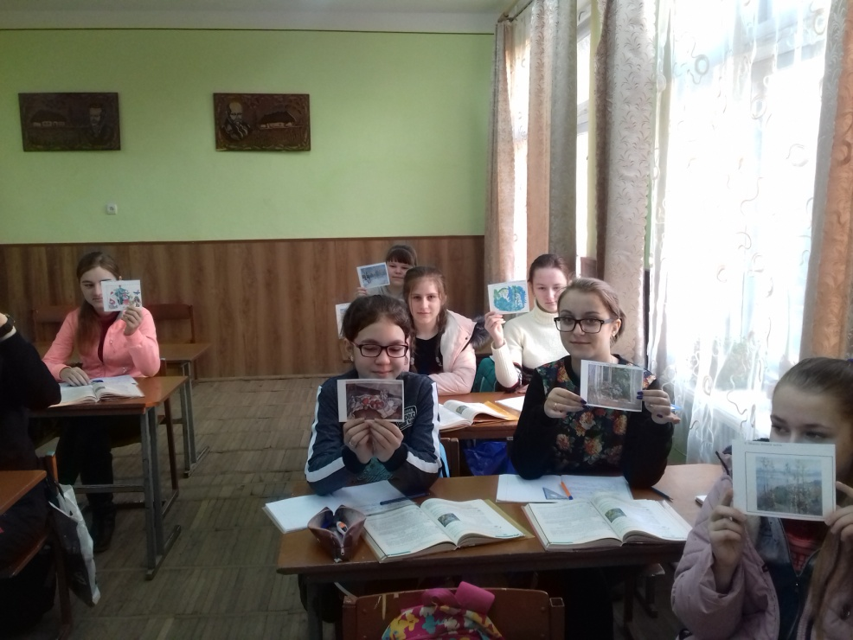

Виховна година: « Два крила є в людини…»( Товт Н.С.)

